**Studypoint**

**Projektista** Projekti on rakennettu käyttäen Visual studion sisällä Windows form pohjaa. Kielinä on käytetty C# sekä SQL kieliä. Ohjelma on rakennettu tukemaan eri tavoilla tiedon jakoa sekä auttamaan yhteisön keskinäistä kommunikointia sekä mahdollistamaan sen että käyttäjät voivat keskenään helpommin kommunikoida ohjelman sisällä.

**Ominaisuudet** Ohjelman pääominaisuuksiin kuuluu:

**-** Tiedostojen jakaminen

**-** Keskustelualue

**-** Palautteen käsittely

**-** Käyttäjien hallinta

**Tavoite:** Ryhmämme tavoitteena on ollut kehittää yhteistyökykyä sekä ohjelmointi taitoja.

**C#** Ohjelmointikielenä käytimme C# kieltä. C# kielellä on tehty suurin osa projektista. Sillä on tehty toiminnallisuus ohjelmaan

**SQL** Projektimme hyödyntää SQL tietokantaa tietojen tallennuksessa. Tiedot käyttäjistä, tiedostot, keskustelut, sekä palautteet tallentuvat tietokantaan.

**logiikka**

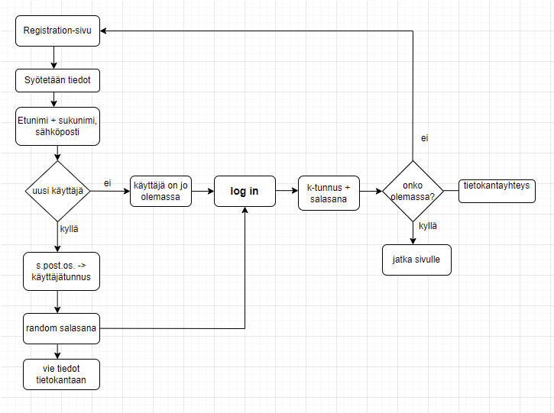

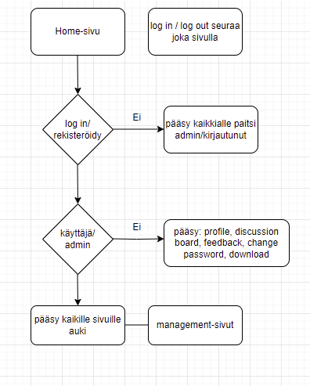

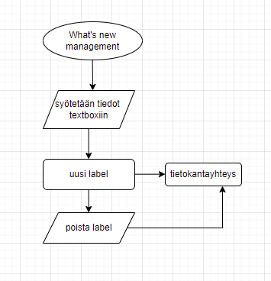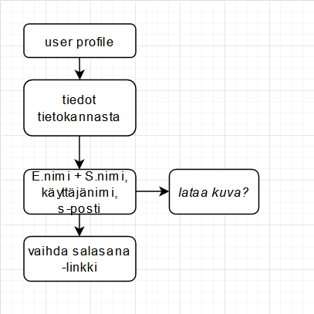

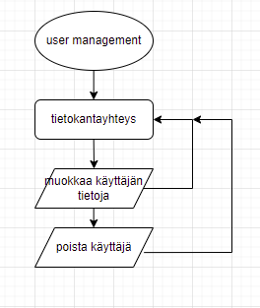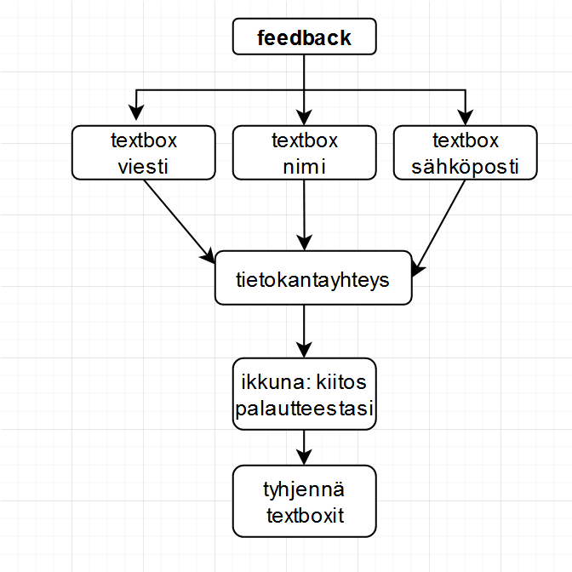

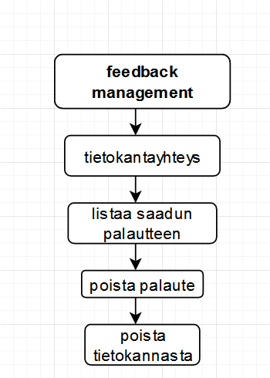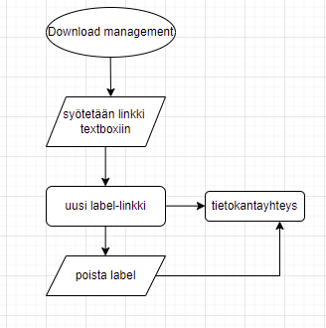

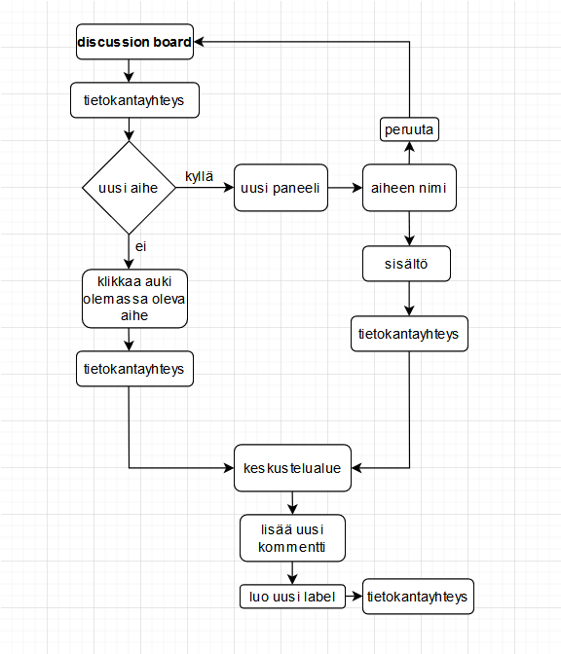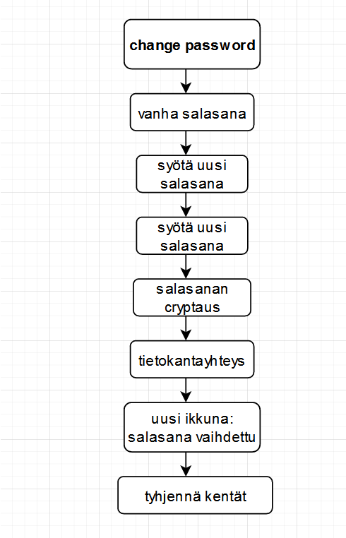

**Käyttöohje 1.** Päästäksesi käsiksi ohjelman keskeisempiin ominaisuuksiin, on kirjauduttava sisään ohjelmaan. Pääset kirjautumaan oikeasta yläkulmasta.

**2.** Jos sinulla ei ole vielä tunnusta, voit myöskin luoda uuden käyttäjätunnuksen painamalla kirjautumisikkunan alapuolella olevaa linkkiä.

**3.** Tämän jälkeen valitset haluamasi toiminnallisuuden vasemmassa reunassa olevasta valikosta.

**Huomioitavaa** Ainoastaan kirjautunut käyttäjä näkee profiili valikon sivussa, sekä admin käyttäjä on ainoa joka näkee hallintasivut.

**Adminille** Turvallisuus syistä ainoastaan suoraan SQL tiedostosta pääsee lisäämään käyttäjälle admin oikeudet.

**Jatkokehitystä**